Учебный Центр “Интерколор”
Одинцово, ул. Говорова, д. 165-А

Заявка на участие в конкурсе «Профессиональной окраски 2006»

Имя: Телефон:

Фамилия:

Компания:

Описание автомобиля:

Производитель:

Модель:

Год выпуска:

Год окраски:

Проделанная работа:

Использованные материалы и краски:

Где находится автомобиль в настоящий момент:

Пожалуйста, вышлите нам подробную информацию по Вашей работе до 17 февраля 2006 года, по возможности, с фотографиями и кратким описанием. Просьба приложить фотографию вашей автомастерской.

Вы можете выслать описание и фотографии по электронному адресу:

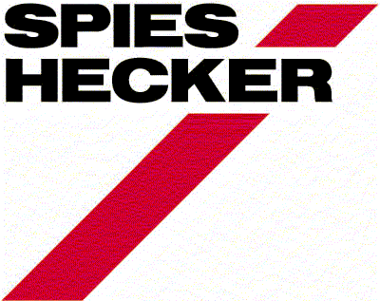
tcmoscow@colorcenter.ru

